Центр «ЛОГОС-Z»
6.1206г. «Памятный автограф» / Версия для печати: http://www.logos-z.ru

Анатолий Захаров
3. Памятный автограф

18 ноября 2006 года посмотрел по 1-му каналу (16:20--18:00) передачу с участием трёх президентов непризнанных государств: Южной Осетии, Абхазии и Приднестровья. Особенно интересно мне было снова увидеть Смирнова Игоря Николаевича, бывшего директора завода «Молдавэзолит» (а может другого завода, сейчас уже могу ошибиться).
Вспомнил, как на Рождество, 7 января 1992 года в Тирасполе на аэродроме, в кабинете нашего командира части Смирнов пытался добиться от нас конкретного ответа – на чьей мы стороне. Необходимо сказать, что в это время СССР уже развалился, и советскую армию буквально растаскивали. Для убедительности он достал ПМ, а рядом находились два его вооружённых телохранителя. Наши тогда немного опешили, а я возьми да и скажи: «Да кто больше заплатит, за того и пойдём». Он внимательно посмотрел на меня, спрятал «пушку», и далее наш разговор пошёл уже в более спокойном тоне.
Тогда на стороне Приднестровья были Руцкой (БВВАУЛ-71), Хасбулатов. Я был в командировке в декабре 1991 года в Азербайджане и Грузии, Руцкой был в этом же кабинете, и на доске мелом набросал схему государственного устройства ПМР. Я видел эту схему спустя месяц, наш командир долго не стирал эти записи. Много добровольцев из Приднестровья были в Москве в октябре 1993 года, на стороне Верховного Совета. История могла пойти по-другому, если бы они победили.
Про Смирнова у меня ничего не осталось, кроме воспоминаний. Вряд ли и он сейчас вспомнит меня, - он тогда чуть выпимши был, - Рождество всё-таки. А вот об Александре Ивановиче Лебеде мне напоминает его автограф на брошюре, выпущенной в Тирасполе. Я не помню, написал ли он книгу «За державу обидно», но глава с интригующим заголовком «Спектакль назывался путч», входила в эту книгу. Вроде, всё-таки, книгу он написал, но, я её - не видел. Автограф был поставлен в самолёте прямо в полёте на высоте 5100 метров где-то на пути между Киевом и Харьковом. Я на АН-26 вылетел из Тирасполя на Воронеж. Лебедю надо было в Москву. Их, командующих, тогда Грачёв собирал. Нам дали «добро» на Воронеж, так как аэродром «Чкаловский» был закрыт, - там снег убирали со стоянок и РД. Самолёт был забит нашим народом - после побывки с семьями на службу в Воронеж возвращались.
Через час с небольшим после взлёта из Киева сообщили – «Москва открылась. Какое будет решение?». Я подошёл к Лебедю посоветоваться, а заодно и автограф у него попросил. Он с удовольствием подписался, и дату поставил – «6.12.93». Супруга у него такая улыбчивая, приятная женщина.

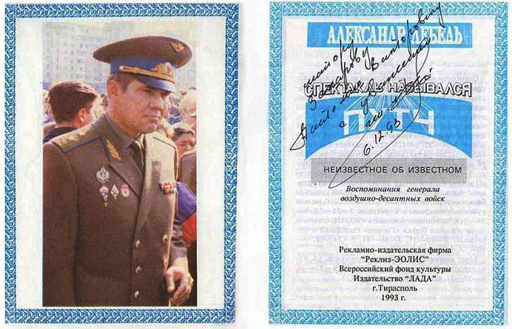

Я потом пожалел, что в Воронеже не подсел, а сразу на Москву пошёл. Обычно в Воронеже мы проходили упрощённый таможенный контроль, а в Чкаловском мне мозги основательно попарили. Да ещё с нашей «оравой» я постеснялся на перрон зарулить, «поехал» на дальнюю стоянку и «мурыжился» без транспорта. Ну ладно, дело прошлое.

6.12.06г. Анатолий Захаров

